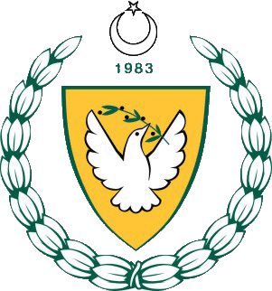
K.K.T.C.
MİLLİ EĞİTİM VE KÜLTÜR BAKANLIĞI
Eğitim Ortak Hizmetler Dairesi Müdürlüğü
Milli Günler, Okul Sporları ve Kol Etkinlikleri Koordinasyon Şubesi
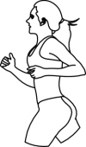

KROS AÇIKLAMALAR

- Müsabakalar, Yıldızlar, Gençler kategorilerinde (kız-erkek) okul takımları arasında yapılacaktır.

- Müsabakalar, Milli Eğitim Bakanlığı, Milli Günler, Okul Sporları ve Kol Etkinlikleri Koordinasyon Amirliğince öngörülen hükümlere ve Uluslararası Kurallara, Yarışma Talimatlarına uygun olarak yapılacaktır.
- Yaş kategorileri:

YILDIZLAR : (01/09/2002-31/12/2002) 2003-2004-2005

GENÇLER : 1999-2000-2001-2002
- Kros müsabakalarına katılacak yıldız ve genç kategorilerinde kız ve erkek ayrı olmak üzere en az 4 (dört) en fazla (6) sporcudan fazla olmamak koşulu ile 1 idareci, 1 çalıştırıcıdan oluşacaktır.

- Milli Günler, Okul Sporları ve Kol Etkinlikleri Koordinasyon Amirliği, branş açıklamalarını ve yarışmalara dair diğer hususları değiştirmede yetkilidir.

- Takım çıkaramayan okullar ferdi statüsünde müsabakalara katılabilirler.

- Yıldız ve Genç kategorilerinde ilk 4 (dört) en iyi dereceyi elde eden sporcular puanlamaya alınacaktır, puanların eşitliği durumunda dördüncü atleti önde bitiren takıma öncelik tanınacaktır.

- Müsabakalarda kullanılacak göğüs numaraları ilgili federasyon tarafından temin edilecek olup çengelli iğne ile okunacak şekilde sporcuların göğüslerine tuturulacaktır.

- Koşu Mesafeleri:
Yıldız Kızlar : 2000 Metre

Yıldız Erkekler : 3000 Metre

Genç Kızlar : 3000 Metre

Genç Erkekler : 5000 Metre

- MÜSABAKA TARİHİ : 17 ŞUBAT 2017

YER : GÖNYELİ İLKOKULU İÇERİSİNDEKİ (KROS PARKURU)

SAAT : 09:00 AM

